

BTS CIEL SESSION 2025 - IR

E 6 – PROJET TECHNIQUE

Dossier de présentation et de validation du projet (consignes et contenus)

Lycée : Touchard-Washington Ville : LE MANS
Nom du projet : | Programmateur d’arrosage
N° du projet : | TW2

Projet nouveau | Oui Non | Projet interne | Oui Non
Délai de réalisation | 150 heures | Statut des étudiants | Formation initiale  Apprentissage
Spécialité des étudiants | ER IR Mixte | Nombre d’étudiants : | 4 étudiants
Professeurs responsables | Philippe CRUCHET

Sommaire
1 – Présentation et situation du projet dans son environnement 2
1.1 – Contexte de réalisation 2
1.2 – Présentation du projet 2
1.3 – Cahier des charges – Expression du besoin 3
2 – Spécifications 4
2.1 – Diagramme des exigences 4
2.2 – Diagrammes des cas d’utilisation 5
2.3 – Contraintes de réalisation 5
2.4 – Ressources mises à disposition des étudiants (logiciels / matériels / documents) 6
3 – Répartition des fonctions ou cas d’utilisation par étudiant 7
4 – Exploitation pédagogique – Compétences terminales évaluées : 8
5 – Planification (Gantt) 10
6 – Condition d’évaluation pour l’épreuve E6 10
6.1 – Disponibilité des équipements 10
6.2 – Atteintes des objectifs du point de vue du client 11
7 – Observation de la commission de validation 12
7.1 – Avis formulé par la commission de validation : 12
7.2 – Nom des membres de la commission de validation académique : 12
7.3 – Visa de l’autorité académique : 12

Présentation et situation du projet dans son environnement

Contexte de réalisation
Constitution de l’équipe de projet : | Étudiant 1  ER IR | Étudiant 2  ER IR | Étudiant 3  ER IR | Étudiant 4  ER IR
Projet développé : | Au lycée ou en centre de formation En entreprise Mixte
Type de client ou donneur d’ordre (commanditaire) : | Entreprise ou organisme commanditaire : Oui Non  Nom :  Adresse :  Contact :  Origine du projet :  - Idée : Lycée Entreprise  - Cahier des charges : Lycée Entreprise  - Suivi du projet : Lycée Entreprise
Si le projet est développé  en partenariat avec une entreprise : | Nom de l’entreprise :  Adresse de l’entreprise :  Adresse site : http://www.  Tél. : Courriel :

Présentation du projet
Le projet consiste à concevoir et réaliser un système de gestion de l'arrosage de différentes zones de culture en extérieur ou sous serre. Ce système permet de commander quatre électrovannes à impulsion depuis un smartphone, via une application mobile dédiée. Il doit être entièrement autonome en énergie, aucune source d'alimentation secteur n'étant disponible à proximité.
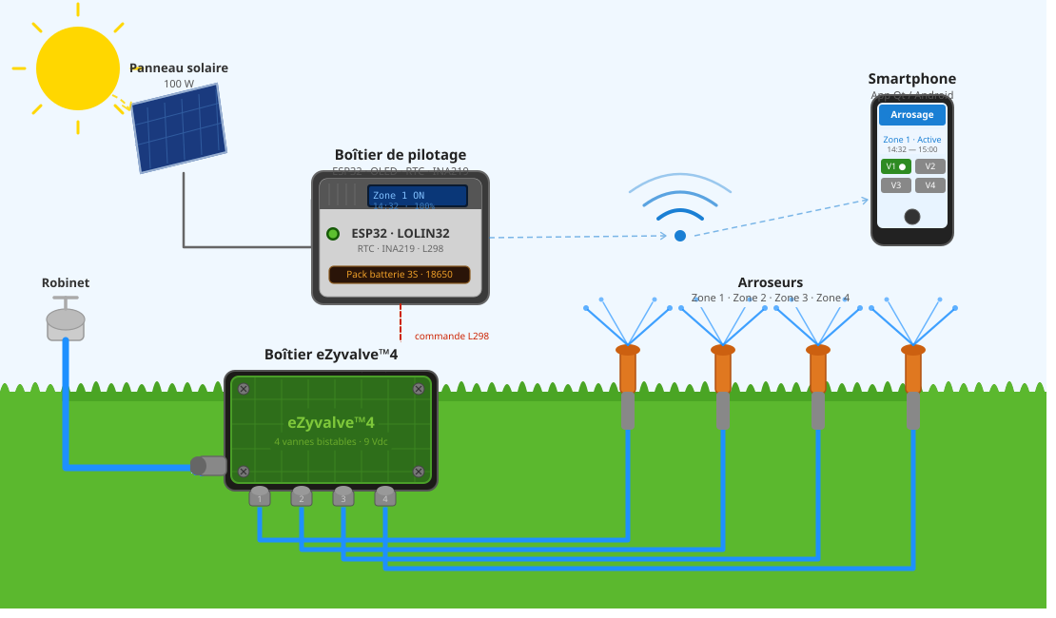Figure 1 : Synoptique du projet

Cahier des charges – Expression du besoin
Dans un contexte où la gestion de l'eau devient un enjeu majeur pour la préservation des ressources naturelles, l'automatisation de l'arrosage représente une solution à la fois pratique et durable. Ce projet vise à concevoir un système de gestion de l'arrosage intelligent, capable de contrôler quatre électrovannes à impulsion afin d'optimiser l'utilisation de l'eau.
L'objectif est de développer un dispositif flexible permettant à l'utilisateur de programmer et de superviser l'arrosage depuis une application mobile — en réglant la fréquence et la durée des arrosages selon les besoins du terrain — ou de piloter manuellement chaque électrovanne à tout moment.
Fonctionnalités requises

Mode d’arrosage :
  - Arrosage programmé :
    - Chaque vanne peut être programmée individuellement.
    - Paramètres configurables par vanne : date et heure de début, durée en minutes, périodicité en heures ou en jours.
  - Arrosage manuel :
    - L'utilisateur peut ouvrir ou fermer chaque vanne individuellement depuis l'application, à tout moment.

Interface utilisateur :
  - Interface mobile (smartphone / tablette) :
    - Connexion au boîtier en Wi-Fi, soit via une box internet (mode station), soit directement en mode point d'accès si aucun réseau n'est disponible.
    - L'interface permet : la programmation des horaires et des durées d'arrosage, la surveillance de l'état de chaque électrovanne (ouverte / fermée), la commande manuelle des vannes et la mise à l’heure du système distant.
  - Interface physique du boîtier :
    - Boutons-poussoirs et écran OLED intégrés au boîtier.
    - Affichage de l'heure courante, des paramètres de connexion Wi-Fi et du niveau de charge de la batterie.
    - Visualisation de l'état de chaque vanne.
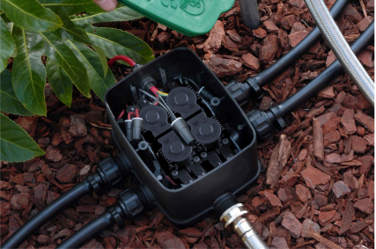
Spécifications techniques

Électrovannes :
    - Électrovannes bistables à impulsion :
L'ouverture et la fermeture sont commandées par une impulsion de courte durée.
    - Tension d'alimentation : 9 Vdc (modèle Antelco eZyvalve 4).

Connexion sans fil :
  - Protocole Wi-Fi pour la communication entre le boîtier et les appareils mobiles.
  - Communication temps réel via WebSocket (JSON).

Alimentation :
- Alimentation autonome : pack de batteries 3S 18650 (Li-ion).
- Recharge par panneau solaire 100 W via un régulateur buck LM2596.
- Surveillance de la tension de batterie via le composant INA219 ; alerte utilisateur dans l'application si le niveau est bas.
Contraintes :

Environnement extérieur :
- Le boîtier doit être étanche et résistant aux intempéries pour fonctionner durablement en extérieur.

Simplicité d’utilisation :
- L'interface doit être simple et accessible, y compris pour des utilisateurs non technophiles.

Réalisation technique :
- Le système de pilotage repose sur un microcontrôleur ESP32 (carte LOLIN32) commandant quatre ponts en H L298 pour l'activation des électrovannes.
- Un panneau solaire de 100 W recharge le pack de batteries qui alimente l'ensemble du système.

Spécifications

Diagramme des exigences
Ce diagramme présente les exigences principales du système et leurs sous-exigences : commande des électrovannes, modes de fonctionnement (manuel et programmé), accès distant via Wi-Fi, surveillance de la batterie, robustesse mécanique et fiabilité temporelle.
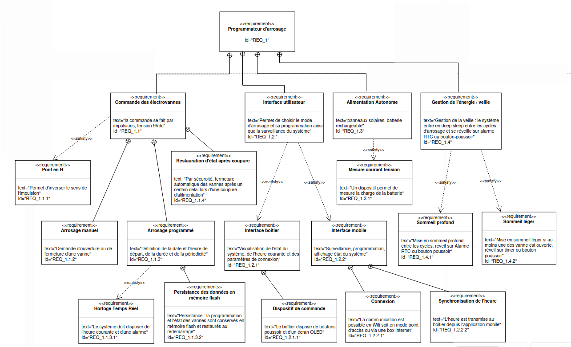Figure 2: Diagramme d'exigence

Diagrammes des cas d’utilisation
Le diagramme des cas d'utilisation présente les différents acteurs qui interagissent avec le système. Celui-ci se décompose en deux parties distinctes : le boîtier de pilotage embarqué et l'application mobile de contrôle à distance. Chaque couleur délimite le périmètre de responsabilité de chaque étudiant.

Contraintes de réalisation
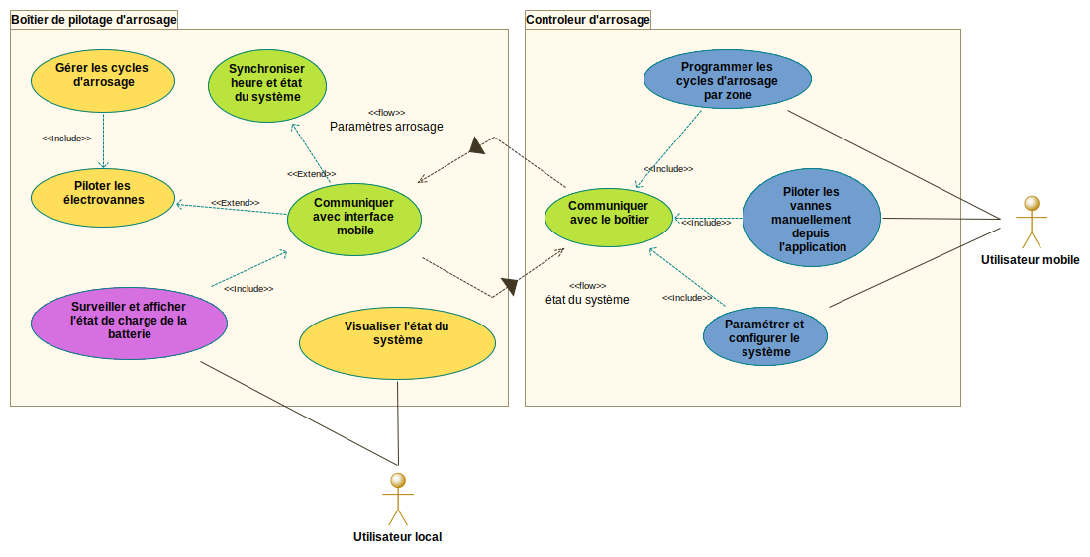Figure 3 : Diagramme des cas d'utilisation

Contraintes financières (budget alloué) :
- Boîtier de pilotage, panneau solaire et alimentation : 300 €
- Électrovannes (boîtier Antelco eZyvalve 4) : 100 €

Contraintes de développement (matériel, logiciel, technologies) :
- Le firmware du boîtier est développé en C++ avec PlatformIO sur microcontrôleur ESP32.
- Le boîtier peut fonctionner soit en mode point d'accès Wi-Fi autonome, soit en mode station sur un réseau existant. Le changement de configuration doit s'effectuer sans recompilation du firmware.
- Le calendrier d'arrosage est stocké dans la mémoire flash du microcontrôleur.
- L'application mobile est développée en C++/QML avec la bibliothèque Qt Quick, sous Qt Creator, et déployée sur Android.

Contraintes qualité (conformité, délais …) :
Ergonomie :
  - Un soin particulier doit être apporté à l'ergonomie de l'interface mobile et à la lisibilité de l'affichage du boîtier.
Délais :
  - La réalisation est limitée à 150 heures dans le cadre du projet en BTS CIEL.
Qualité du code :
  - En-tête de fichier précisant l'auteur, la date de création, la date de dernière modification et les outils de production utilisés.
  - En-tête de chaque fonction au format Doxygen, précisant son rôle et l'utilisation de ses paramètres.
  - Description des attributs de classes au format Doxygen.
  - Commentaires suffisants pour assurer la compréhension du code.
  - Noms de fonctions et de variables explicites.
  - Un seul point de sortie par fonction.
  - Code versionné avec Git (commits au format Conventional Commits).
Documentation :
  - La documentation doit être complète, cohérente et sans redondance ; l'auteur de chaque partie doit être identifiable.
  - Un dossier commun regroupant : l'analyse définissant le périmètre du projet, la conception préliminaire de l'architecture et des échanges entre modules, la planification des étapes.
  - Un dossier individuel par étudiant présentant : les tâches réalisées et leur contexte, les éléments de conception détaillés, les explications sur les technologies et les points clés du codage (sans recopie du code source), les fiches de tests unitaires et leurs résultats.

Contraintes de fiabilité, sécurité :

Performance et fiabilité
  - Précision temporelle : la précision du calendrier d'arrosage est la minute.
  - Disponibilité : le système doit fonctionner 24 h/24, 7 j/7, sans interruption. Les données critiques (calendrier) doivent être sauvegardées en mémoire non volatile.
  - Robustesse : le boîtier doit résister aux intempéries et fonctionner dans des conditions climatiques variées (pluie, chaleur, poussière).

Ressources mises à disposition des étudiants (logiciels / matériels / documents)
L'ensemble du matériel et des logiciels listés ci-dessous est mis à la disposition des étudiants. Chaque étudiant dispose d'un ordinateur sous Linux équipé de la suite LibreOffice pour la rédaction des dossiers, et de Modelio pour la modélisation UML. Les développements logiciels sont réalisés avec Qt Creator pour la partie application mobile (C++/QML) et Visual Studio Code avec le plug-in PlatformIO pour la partie embarquée (C++/Arduino sur ESP32).
Matériel mis à disposition :
  - Carte ESP32 LOLIN32
  - Boîtier Antelco eZyvalve 4 (4 électrovannes bistables 9 Vdc)
  - Pilote de moteur L298 (pont en H × 4)
  - Afficheur OLED SSD1306 (128 × 64)
  - Horloge temps réel DS3231
  - Capteur de courant et tension INA219
  - Panneau solaire 100 W
  - Régulateur abaisseur (buck) LM2596
  - Pack de batteries 3S 18650 (Li-ion)
  - Boîtier étanche extérieur
Logiciels :
  - PlatformIO (extension VS Code) — développement embarqué C++
  - Qt Creator — développement application Android (C++/QML)
  - Modelio — modélisation UML
  - LibreOffice — rédaction documentaire
  - Git / GitHub — gestion de versions

Répartition des fonctions ou cas d’utilisation par étudiant

Étudiants | Fonctions à développer et tâches à effectuer
Étudiant 1  ER  IR | Liste des fonctions assurées par l’étudiant  - Piloter les électrovannes (ponts en H L298)  - Gérer les cycles d'arrosage (programmation)  - Visualiser l'état du système sur l'écran OLED  - Régler l'heure système (RTC DS3231) | Installation : Câblage du pont en H L298 et des électrovannes  Configuration : Environnement PlatformIO / ESP32  Développement : Bibliothèque Vanne, gestion du calendrier d'arrosage, afficheur OLED  Documentation : Dossier commun + dossier individuel
Étudiant 2  ER  IR | Liste des fonctions assurées par l’étudiant  - Programmer les cycles d'arrosage par zone  - Piloter les vannes manuellement depuis l'application  - Paramétrer et configurer le système | Configuration : Environnement Qt Creator (Android / QML)  Développement : Interface Qt/QML — écrans de programmation et de commande manuelle des vannes  Documentation : Dossier commun + dossier individuel
Étudiant 3  ER  IR | Liste des fonctions assurées par l’étudiant  - Assurer la communication WebSocket entre le boîtier et l'application mobile  - Implémenter le mode point d'accès Wi-Fi (AP) et le mode station (STA)  - Synchroniser les données (heure, état des vannes, cycles) | Configuration : Environnements PlatformIO (ESP32) et Qt Creator (Android)  Développement : Serveur WebSocket côté ESP32 (ESPAsyncWebServer), client WebSocket côté Qt, protocole d'échange JSON  Documentation : Dossier commun + dossier individuel
Étudiant 4  ER  IR | Liste des fonctions assurées par l’étudiant  - Assurer l'alimentation autonome du système  - Surveiller et afficher l'état de charge de la batterie  - Gérer la recharge solaire | Installation : Panneau solaire 100 W, régulateur buck LM2596, pack batteries 3S 18650  Configuration : Environnement PlatformIO / ESP32  Développement : Bibliothèque MesureBatteries (INA219), gestion des alertes batterie faible, deep-sleep ESP32  Documentation : Dossier commun + dossier individuel

Exploitation pédagogique – Compétences terminales évaluées :
 |  | Contrat de tâche | Compétences
Activités | Tâches | Contrat de tâche |  | Candidat 1 | Candidat 2 | Candidat 3 | Candidat 4
R1 | Accompagnement du client
R1 | T1 | Analyse des besoins du client | C1
R1 | T2 | Réception de l’installation avec le client | C1
R1 | T3 | Formation du client | C1
R1 | T4 | Explication des modalités de l’intervention | C1
R1 | T5 | Information et/ou conseil au client | C1
R1 | T6 | Fidélisation de la clientèle | C1
R2 | Installation et qualification (activité commune aux deux options)
R2 | T1 | Analyse de la demande du client | C8  C10
R2 | T2 | Production des documents pour la mise en œuvre (plans d'exécution, protocoles,paramétrages, etc.) | C8  C10
R2 | T3 | Vérification du dossier et interprétation des plans d’exécution | C8  C10
R2 | T4 | Préparation du chantier en fonction de l’intervention souhaitée | C8  C10
R2 | T5 | Réalisation des opérations avec, en particulier, prise en compte des contraintes client et contrôle matériel et logiciel de l’installation | C8  C10
R2 | T6 | Recettage de l’installation | C8  C10
R3 | Exploitation et maintien en condition opérationnelle (activité commune aux deux options)
R3 | T1 | Suivi de l’exploitation technique | C8 C10
R3 | T2 | Contact avec les supports techniques externes | C8 C10
R3 | T3 | Supervision de l’état du réseau dans son périmètre | C8 C10
R3 | T4 | Réalisation d’un diagnostic de premier niveau | C8 C10
R3 | T5 | Configuration matérielle et logicielle des équipements | C8 C10
R3 | T6 | Intégration de nouveaux équipements | C8 C10
R3 | T7 | Mise à jour des équipements | C8 C10
R4 | Gestion de projet et d’équipe (activité commune aux deux options)
R4 | T1 | Identification de toutes les étapes du projet jusqu’à la réception des travaux | C1  C3
R4 | T2 | Identification des ressources humaines et matérielles | C1  C3
R4 | T3 | Management des équipes opérationnelles internes | C1  C3
R4 | T4 | Gestion de la sous-traitance | C1  C3
R4 | T5 | Pilotage de l’exécution des travaux | C1  C3
R4 | T6 | Encadrement des équipes externes | C1  C3

 |  | Contrat de tâche (suite) | Compétences
Activités | Tâches | Contrat de tâche (suite) |  | Candidat 1 | Candidat 2 | Candidat 3 | Candidat 4
R5 | Maintenance des réseaux informatiques
R5 | T1 | Pilotage et suivi des interventions jusqu’à la fin de l’incident | C10
R5 | T2 | Communication des procédures auprès des techniciens de maintenance | C10
R5 | T3 | Réalisation de reportings quotidiens et hebdomadaires pour les interventions | C10
R5 | T4 | Réalisation de diagnostics et d’interventions de maintenance curative | C10
R5 | T5 | Réparation de câblage, changement de cartes ou d’équipements | C10
R5 | T6 | Rédaction de comptes rendus d’intervention | C10
D1 | Élaboration et appropriation d’un cahier des charges
D1 | T1 | Collecte des informations | C1 C3
D1 | T2 | Analyse des informations | C1 C3
D1 | T3 | Interprétation d’un cahier des charges | C1 C3
D1 | T4 | Formalisation du cahier des charges | C1 C3
D2 | Développement et validation de solutions logicielles
D2 | T1 | Conception de l’architecture d’une solution logicielle | C8
D2 | T2 | Modélisation d’une solution logicielle | C8
D2 | T3 | Développement, utilisation ou adaptation de composants logiciels | C8
D2 | T4 | Tests de mise en production | C8
D2 | T5 | Recette et validation | C8
D3 | Gestion d’incidents
D3 | T1 | Ouverture et analyse des tickets par niveau de criticité | C1 C10
D3 | T2 | Traitement des tickets | C1 C10
D3 | T3 | Remédiation des incidents | C1 C10
D3 | T4 | Élaboration des rapports d’incidents | C1 C10
D3 | T5 | Transmission de l’information (escalade) | C1 C10
D4 | Valorisation de la donnée
D4 | T1 | Collecte de la donnée | C3 C8
D4 | T2 | Stockage de la donnée | C3 C8
D4 | T3 | Orchestration de la donnée | C3 C8
D4 | T4 | Analyse de la donnée | C3 C8
D4 | T5 | Exploitation de la donnée | C3 C8
D5 | Audit de l’installation ou du système
D5 | T1 | Évaluation des biens et moyens dans le périmètre de l’audit | C1  C3  C10
D5 | T2 | Évaluation de la configuration | C1  C3  C10
D5 | T3 | Évaluation du contrôle d’accès | C1  C3  C10
D5 | T4 | Évaluation de la gestion de compte | C1  C3  C10
D5 | T5 | Évaluation de la sécurité | C1  C3  C10

Planification (Gantt)
Jalon | Semaine / Date | Objet
Démarrage | Semaine 9 - 24/02/2025 | Lancement du projet, constitution des équipes, prise en main des environnements.
Revue R1 | Semaine 9 - 24/02/2025 | Validation de l'analyse des besoins et de l'architecture retenue.
Revue R2 | Semaine 13 - 24/03/2025 | Validation des développements en cours, test unitaire, point d'avancement individuel.
Revue R3 | Semaine 22 - 26/05/2025 | Intégration complète, tests système, corrections.
Remise des dossiers | Semaine 22 - 30/05/2025 | Dépôt du commun et des dossiers individuels.
Soutenance | Semaine 24 - 10/06/2025 | Présentation orale devant le jury.
Livraison | Semaine 25 - 16/06/2025 | Remise du matériel et de la documentation finale.
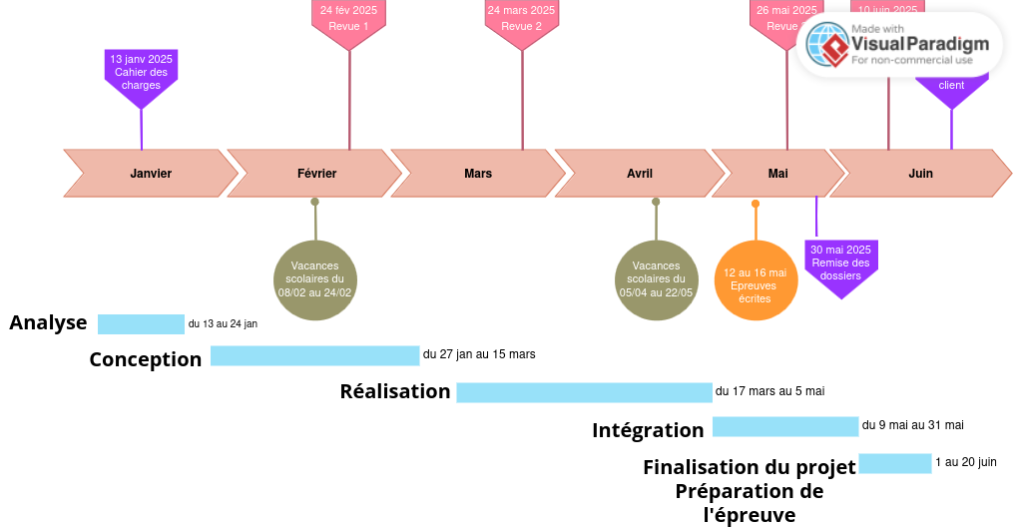

Condition d’évaluation pour l’épreuve E6

Disponibilité des équipements
L’équipement sera-t-il disponible ? | Oui | Non

Atteintes des objectifs du point de vue du client
Les éléments suivants, observables en fin de projet, témoigneront de l'atteinte des objectifs fixés :
Boîtier de pilotage :
  - Les électrovannes sont pilotables individuellement depuis le boîtier.
  - Les paramètres de programmation de l'arrosage sont enregistrés en mémoire flash et persistent après coupure d'alimentation.
  - Les données enregistrées permettent d'établir des cycles d'arrosage complets.
  - Le boîtier peut fonctionner en mode point d'accès Wi-Fi autonome.
  - Le boîtier peut se connecter à un point d'accès Wi-Fi extérieur (mode station).
  - La communication avec l'application mobile est opérationnelle.
Application mobile :
  - Le pilotage manuel de chaque vanne est possible depuis l'application.
  - Le paramétrage des cycles d'arrosage est possible pour chaque zone de manière indépendante.
  - L'interface est simple, intuitive et utilisable sans formation technique particulière.
  - L'application peut se connecter au boîtier directement en Wi-Fi ou via un point d'accès extérieur.
  - L'heure système peut être envoyée au boîtier depuis l'application.

Observation de la commission de validation
Ce document initial : | comprend 12 pages et les documents annexes suivants :
(À remplir par la commission de validation qui valide le sujet de projet) | a été utilisé par la Commission académique de validation qui s’est réunie à Orvault, le 18 /11/2024

Contenu du projet : | Défini Insuffisamment défini Non défini
Problème à résoudre : | Cohérent techniquement Pertinent à un niveau BTS CIEL
Complexité technique :  (liée au support ou au moyen utilisés) | Suffisante Insuffisante Exagérée
Cohérence pédagogique :  (relative aux objectifs de l’épreuve) | Le projet permet l’évaluation de toutes les compétences terminales  Chaque candidat peut être évalué sur chacune des compétences
Planification des tâches demandées aux étudiants, délais prévus … : | Projet …  Défini et raisonnable Insuffisamment défini Non défini
Les revues de projet sont-elles prévues : (dates, modalités, évaluation) | Oui Non
Conformité par rapport au référentiel et à la définition de l’épreuve : | Oui Non
Observations :
Avenants :
Date des avenants : Nombre de pages :

Avis formulé par la commission de validation :
Sujet accepté  en l’état | Sujet à revoir : | Conformité au référentiel de certification / complexité  Définition et planification des tâches  Critères d’évaluation  Autres :
Sujet rejeté
Motif de la commission :

Nom des membres de la commission de validation académique :
Nom | Établissement | Académie | Signature

Visa de l’autorité académique : | Nota :
(nom, qualité, Académie, signature)  J.C. Olivier, IA-IPR Académie de Nantes | Ce document est contractuel pour la sous-épreuve E6 (Projet technique) et sera joint au « Dossier technique » de l’étudiant.  En cas de modification du cahier des charges, un avenant sera élaboré, et fera l’objet d’une analyse / validation par les membres de la commission initiale. Il sera joint au dossier du candidat pour présentation au jury, en même temps que le carnet de suivi.

